ПРОФСОЮЗ РАБОТНИКОВ НАРОДНОГО ОБРАЗОВАНИЯ И НАУКИ РФ
ПОЛЕВСКАЯ ГОРОДСКАЯ ОРГАНИЗАЦИЯ ПРОФСОЮЗА
ИНФОРМАЦИОННАЯ ЛЕНТА (ноябрь 2020)

Победитель технического конкурса на соискание премий Губернатора в 2020 году
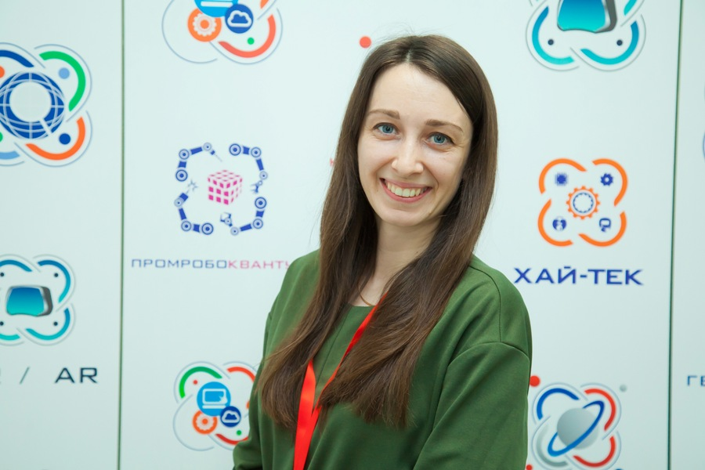
21 октября 2020 года проведен третий этап конкурса на соискание премий Губернатора Свердловской области педагогам дополнительного образования, осуществляющим обучение по дополнительным общеразвивающим программам технической направленности. Конкурс проходил в очной форме – мастер-классы. Мастер-классы проводились на площадке детского технопарка «Кванториум». В третьем этапе конкурса приняли участие 10 участников. Это педагоги из дошкольных образовательных организаций, общеобразовательных организаций и организаций дополнительного образования г. Екатеринбурга, Полевского, Камышловского, Березовского городских округов, г. Нижнего Тагила, городских округов Красноуфимск и Сухой Лог.
Оценка уровня профессионального мастерства каждого из 10 участников конкурса во время проведения ими мастер-класса осуществлялась пятью членами жюри.
По результатам проведения третьего этапа конкурса был сформирован рейтинг участников третьего этапа конкурса и определены победитель, два призёра и семь лауреатов конкурса по сумме баллов, набранных участниками во втором и третьем этапах конкурса.
Победителем конкурса стала воспитатель ДОУ № 43
Виктория Владимировна Безручко!
Поздравляем Викторию Владимировну с большим успехом в техническом конкурсе.

VIKTORIA! - ЗНАЧИТ ПОБЕДА ! УРА ВИКТОРИИ!
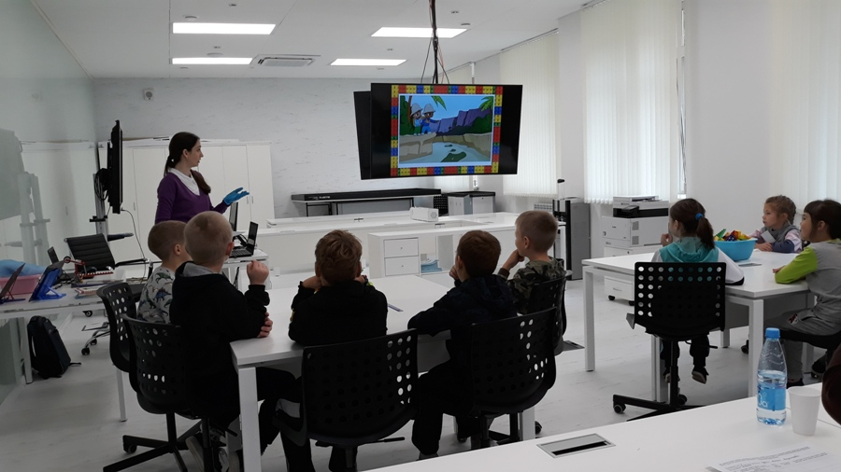
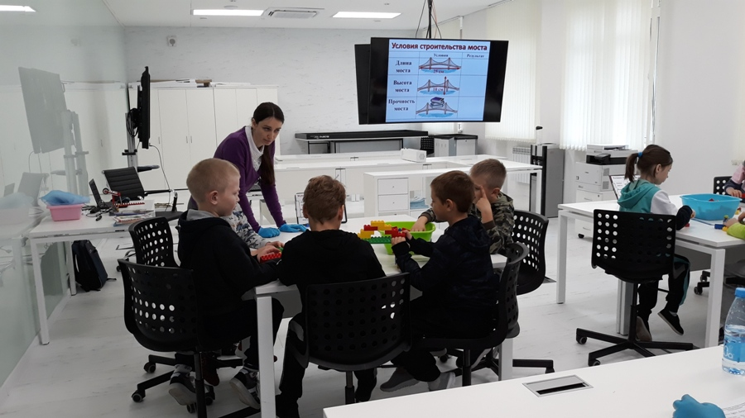
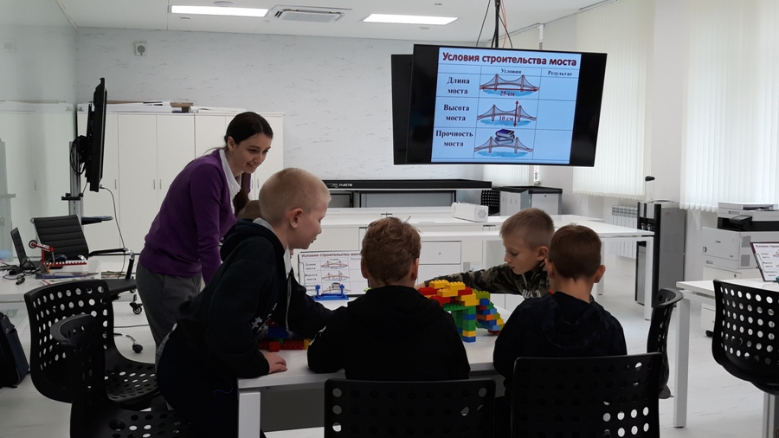

Секреты воспитания от нашего победителя
30 октября 2020 года состоялся финал областного конкурса "Воспитать человека", по результатам которого осуществляется выдвижение кандидатов на соискание премий Губернатора Свердловской области работникам системы образования в 2020 году. В программе конкурсного "педагогического многоборья" три обязательных задания в соответствии с Положением, а именно:
1) презентационный видеоролик «Секреты воспитания» (3 минуты);
2) «педагогическое мероприятие с обучающимися» (возраст детей определяется самостоятельно);
3) «мастер-класс с аудиторией взрослых» (очное представление участником конкурса педагогических технологий из своего профессионального опыта в форме родительского собрания).
По результатам проведения конкурсных испытаний компетентным жюри были подведены итоги конкурса, а именно:
Победитель - Репета Евгения Владимировна, учитель иностранного языка МАОУ средняя общеобразовательная школа №6, городской округ Карпинск;
Призер (II место) - Безручко Виктория Владимировна, воспитатель МБДОУ ПГО «Детский сад № 43 общеразвивающего вида», Полевской городской округ
И СНОВА ПОБЕДА И СНОВА VIKTORIA!
ТАК ДЕРЖАТЬ ВОСПИТАТЕЛИ ПОЛЕВСКОГО !
Мы рады за Викторию Владимировну , гордимся и поздравляем с призовым местом! Молодец!

